**TEKNIK PENULISAN**

**LAPORAN PRAKTIK KERJA LAPANGAN**

**SMK NEGERI 4 BANJARMASIN**

**TAHUN PELAJARAN 2024/2025**

HALAMAN JUDUL

HALAMAN PENGESAHAN

KATA PENGANTAR

DAFTAR ISI

BAB I PENDAHULUAN

* 1. Latar Belakang Praktik Kerja Lapangan
  2. Tujuan Praktik Kerja Lapangan
  3. Tujuan Pembuatan Laporan Praktik Kerja Lapangan
  4. Tempat dan Waktu Pelaksanaan

BAB II PROFIL PERUSAHAAN

2.1 Gambaran Umum Perusahaan

2.2 Visi Misi Perusahaan

2.3 Lokasi Perusahaan

2.4 Struktur Organisasi

2.5 Tata Tertib Perusahaan

2.6 Jam Kerja Perusahaan

BAB III AKTIVITAS PRAKTIK KERJA LAPANGAN

3.1 Kegiatan Yang Dilaksanakan

a. Uraian Penugasan dan Kompetensi yang di dapatkan

b. Permasalahan dalam Pelaksaan Aktivitas

BAB IV PENUTUP

4.1 Kesimpulan

4.2 Saran

Lampiran-lampiran

1. Dokumentasi fasilitas dan Lingkungan di Dunia Usaha / Dunia Industri
2. Dokumentasi aktivitas siswa Praktik Kerja Lapangan
3. Dokumentasi Guru Monitoring
4. Dokumentasi Guru Bimbingan

Catatan :

* Laporan dibuat dalam kertas A4
* Theme Fonts : Times New Roman
* Margin kiri 4 cm, kanan 3cm, atas 4cm, bawah 3cm
* Jarak baris 1,5 spasi
* Warna Cover belakang

|  |  |  |
| --- | --- | --- |
| **No** | **Program Keahlian** | **Warna** |
| 1 | Tata Boga | Biru |
| 2 | Tata Busana | Hijau |
| 3 | Tata Kecantikan | Merah Muda |
| 4 | Akomodasi Perhotelan | Kuning |
| 5 | Rekayasa Perangkat Lunak | Merah |
| 6 | Usaha Perjalanan Wisata | Abu Abu |
| 7 | Seni Musik Populer | Coklat |

* Setelah pelaksanaan Praktik Kerja Lapangan selesai laporan harus sudah ada
* Bila ada masalah hubungi pembimbing masing-masing
* Laporan di presentasikan

CONTOH

LAPORAN PKL

**LAPORAN PRAKTIK KERJA LAPANGAN**

**PADA DIGITALIZ**

**KOTA BANJARMASIN**

Disusun Oleh :

MUHAMMAD ARIFIN

KELAS : XI RPL

NIS. 14186

Bidang Studi Keahlian : Teknologi Informasi dan Komunikasi

Program Studi Keahlian : Teknik Komputer dan Informatika

**PEMERINTAH PROVINSI KALIMANTAN SELATAN**

**DINAS PENDIDIKAN DAN KEBUDAYAAN**

**SMK NEGERI 4 BANJARMASIN**

**TAHUN PELAJARAN 2025 - 2025**

**HALAMAN PENGESAHAN**

LAPORAN PRAKTIK KERJA LAPANGAN

PADA KANTOR BADAN NARKOTIKA NASIONAL

KOTA BANJARMASIN

Telah disahkan pada Tanggal : 22 Desember 2024

Mengesahkan,

Pembimbing PKL Guru Pembimbing Ketua Prodi Akomodasi Perhotelan

M.Azis Insana, S.Pd Ni’mah, S.Pd

NIP........................ NIP.19850430 200904 2003

Mengetahui,

HRD Manager / Pimpinan Du/Di Kepala Sekolah SMK Negeri 4 Bjm

Drs. Syafruddin Noor, M.Pd

NIP.19661105 199501 1001

**KATA PENGANTAR**

Puji dan syukur penyusun panjatkan kehadirat Allah SWT, karena berkat, Rahmat dan Hidayah yang diberikan-Nyalah penyusun dapat menyelesaikan Laporan Praktik Kerja Lapangan ini.

Laporan Praktik Kerja Lapangan yang berjudul “Laporan Praktik Kerja Lapangan pada Kantor Badan Narkotika Nasional Kota Banjarmasin” ini disusun sebagai salah satu syarat untuk mengikuti Ujian Nasional (UN) dan Ujian Sekolah (US).

Laporan Praktik Kerja Lapangan ini merupakan hasil laporan Praktik Kerja Lapangan yang dilaksanakan penyusun dari tanggal 06 Agustus sampai dengan 30 November 2018 pada Kantor Badan Narkotika Nasional Kota Banjarmasin.

Laporan Praktik Kerja Lapangan ini dapat diselesaikan dengan baik berkat bantuan dan bimbingan dari berbagai pihak. Untuk itu, penyusun mengucapkan terima kasih terutama kepada

1. Bapak Drs. Syafruddin Noor, M.Pd selaku Kepala SMK Negeri 4 Banjarmasin,
2. Ibu Erika Yolanda, SST.Par selaku Waka Humas SMK Negeri 4 Banjarmasin,
3. Bapak Hj. Sri Noor Ilyana, S.Pd selaku Ketua Program Studi Keahlian Akomodasi Perhotelan
4. Bapak Hengki Dwiyan Hermawan, selaku Head of Digitaliz.
5. Bapak Junaidi Abdul Rahman, selaku Head of Web Development di Digitaliz.

Semua karya manusia, pastilah tak luput dari berbagai kekurangan. Penyusun menyadari akan kemampuan yang terbatas dan kelemahan-kelamahan sebagai manusia biasa dalam penulisan laporan praktik kerja lapangan ini.

Kritik dan saran pembaca demi kesempurnaan laporan Praktik Kerja Lapangan ini sangat penyusun harapkan. Semoga laporan Praktik Kerja Lapangan ini bermanfaat bagi siapa saja yang telah membacanya.

Banjarmasin, ………………. 2024

Penyusun

**DAFTAR ISI**

HALAMAN JUDUL i

HALAMAN PENGESAHAN ii

KATA PENGANTAR iii

DAFTAR ISI v

BAB I PENDAHULUAN

* 1. Latar Belakang Praktik Kerja Lapangan
  2. Tujuan Praktik Kerja Lapangan
  3. Tujuan Pembuatan Laporan Praktik Kerja Lapangan
  4. Tempat dan Waktu Pelaksanaan

BAB II PROFIL PERUSAHAAN

2.1 Gambaran Umum Perusahaan

2.2 Visi Misi Perusahaan

2.3. Lokasi Perusahaan

2.4 Struktur Organisasi

2.5 Tata Tertib Perusahaan

2.6 Jam Kerja Perusahaan

BAB III AKTIVITAS PRAKTIK KERJA LAPANGAN

3.1 Membuat Materi Seminar Penyuluhan Anti Narkoba

a. Uraian Penugasan dan Kompetensi yang di Dapatkan

b. Permasalahan dalam Pelaksanaan Aktivitas

3.2 Pendataan Buku dengan Menggunakan Ms. Excel

a. Uraian Penugasan dan Kompetensi yang di Dapatkan

b. Permasalahan dalam Pelaksanaan Aktivitas

BAB IV PENUTUP

4.1 Kesimpulan

4.2 Saran

LAMPIRAN

1. Dokumentasi Fasilitas dan Lingkungan di Dunia Usaha / Dunia Industri
2. Dokumentasi aktivitas siswa Praktik Kerja Lapangan
3. Dokumentasi Guru Monitoring
4. Dokumentasi Guru Bimbingan

**BAB I**

**PENDAHULUAN**

* 1. **Latar Belakang Praktik Kerja Lapangan**

Sekolah Menengah Kejuruan (SMK) bertujuan untuk menghasilkan lulusan yang kompeten sesuai dengan bidang keahliannya. Salah satu upaya untuk mencapai tujuan tersebut adalah melalui pelaksanaan Praktik Kerja Lapangan (PKL), yang memberikan kesempatan kepada peserta didik untuk mengaplikasikan pengetahuan dan keterampilan yang telah dipelajari di sekolah dalam lingkungan kerja nyata.

DIGITALIZ, sebagai perusahaan pengembang perangkat lunak yang berfokus pada solusi teknologi informasi, menyediakan lingkungan yang kondusif bagi peserta didik untuk mengembangkan kompetensi di bidang teknologi informasi dan komunikasi. Melalui PKL di DIGITALIZ, peserta didik dapat memahami proses bisnis di industri teknologi, meningkatkan keterampilan teknis, serta mengembangkan sikap profesional dalam dunia kerja.

**1.2 Tujuan Praktik Kerja Lapangan**

Praktik Kerja Lapangan (PKL) dimaksudkan untuk memberikan kesempatan kepada peserta didik dalam menginternalisasi dan menerapkan keterampilan karakter dan budaya kerja (soft skills) serta menerapkan, meningkatkan, dan mengembangkan penguasaan kompetensi teknis (hard skills) sesuai dengan konsentrasi keahliannya dan kebutuhan dunia kerja, serta kemandirian berwirausaha. Mata pelajaran ini merupakan penyelarasan akhir atau kulminasi dari seluruh mata pelajaran. Pembelajarannya diselenggarakan berbasis proses bisnis dan mengikuti Prosedur Operasional Standar (POS) yang berlaku di dunia kerja melalui tahapan mengamati, memahami, meniru tindakan, bekerja dengan bantuan dan pengawasan, bekerja mandiri, serta aktualisasi dan eksplorasi. Kegiatan perencanaan, pelaksanaan, asesmen dan evaluasi harus berorientasi pada ketercapaian tujuan pembelajaran mata pelajaran (mapel) ini.

Tujuan mapel PKL meliputi:

1. Internalisasi soft skills di dunia kerja;
2. Penerapan hard skills yang dikuasai pada pekerjaan yang sesungguhnya sesuai dengan Prosedur Operasional Standar (POS) yang berlaku;
3. Peningkatan dan pengembangan hard skills dalam bidang tertentu sesuai dengan kurikulum dan kebutuhan dunia kerja; dan
4. Penyiapan kemandirian peserta didik untuk berwirausaha.

**1.3 Tujuan Pembuatan Laporan Praktik Kerja Lapangan**

Adapun tujuan pembuatan laporan Praktek Kerja Lapangan (PKL) ini adalah sebagai berikut:

1. Peserta didik mampu mengungkapkan gagasan atau pengalaman dalam bentuk tulisan tersusun secara sistematik atau kronologi dalam bahasa Indonesia yang baik dan benar.
2. Peserta didik mampu mencari alternative pemecahan masalah kejuruan sesuai dengan program studinya yang terungkap dalam laporan tertulis.
3. Memberikan informasi tentang perkembangan ilmu pengetahuan dan teknologi (IPTEK) dari Dunia Usaha / Dunia Industri (DU/DI) ke sekolah.

**1.4 Tempat dan Waktu Pelaksanaan**

Adapun tempat pelaksanaan Praktik Kerja Lapangan (PKL) pada Kantor Badan Narkotika Nasional Kota Banjarmasin dengan waktu Praktik 17 Juli s.d 22 Desember 2023.

**BAB II**

**PROFIL PERUSAHAAN**

**2.1 Gambaran Umum Perusahaan**

Badan Narkotika Nasional (disingkat BNN) adalah sebuah Lembaga Pemerintahan Non Kementrian (LPNK) Indonesia yang mempunyai tugas pemerintahan di bidang pencegahan, pemberantasan, penyalahgunaan dan peredaran gelap psikotropika, prekusor, dan bahan adiktif lainnya kecuali bahan adiktif untuk tembakau dan alkohol. BNN dipimpin oleh seorang kepala yang bertanggung jawab langsung kepada Presiden melalui koordinasi Kepala Kepolisian Negara Republik Indonesia.

**2.2 Visi Misi Perusahaan**

1. Visi Badan Narkotika Nasional Kota Banjarmasin

Menjadi perwakilan BNN RI di Kota Banjarmasin yang Profesional dan Mampu Menyatukan dan Menggerakkan Seluruh Komponen Masyarakat di Wilayah Kota Banjarmasin dalam Melaksanakan P4GN.

1. Misi Badan Narkotika Nasional Kota Banjarmasin
2. Pencegahan
3. Pemberdayaan Masyarakat
4. Rehabilitasi (Penjangkauan dan Pendampingan)
5. Pemberantasan
6. Tata Kelola Pemerintahan yang Akuntabel

**2.3 Lokasi Perusahaan**

Adapun lokasi Badan Narkotika Nasiaonal Kota Banjarmasin sebagai tempat dimana penulis melaksanakan praktik kerja lapangan yang beralamat di Jalan Pangeran Hidayatullah Kelurahan Banua Anyar Kecamatan Banjarmasin Timur Kota Banjarmasin Provinsi Kalimantan Selatan Indonesia.

**2.4 Struktur Organisasi**

Untuk lebih jelasnya, struktur organisasi Badan Narkotika Nasional Kota Banjarmasin dapat dilihat pada gambar berikut :

Kepala BNN Kota Banjarmasin

Kasi Pemberantasan

Kasi Pemberdayaan Masyarakat

Kasi Pencegahan

Kasubag TU

Fungsional

**2.5 Tata Tertib Perusahaan**

**2.6 Jam Kerja Perusahaan**

Hari dan Jam Kerja BNN Kota Banjarmasin

|  |  |  |  |
| --- | --- | --- | --- |
| Hari | Masuk | Istirahat | Pulang |
| Senin | 08.00 | 12.00 – 13.00 | 16.00 |
| Selasa | 08.00 | 12.00 – 13.00 | 16.00 |
| Rabu | 08.00 | 12.00 – 13.00 | 16.00 |
| Kamis | 08.00 | 12.00 – 13.00 | 16.00 |
| Jumat | 08.00 | 11.30 – 13.30 | 16.00 |

*Sumber : Kantor BNN Kota Banjarmasin*

**BAB III**

**AKTIVITAS PRAKTIK KERJA LAPANGAN**

**3.1 Membuat Materi Seminar Penyuluhan Anti Narkoba**

* 1. **Uraian Penugasan**

Dalam setiap sosialisasi yang diadakan Kantor Badan Narkotika Nasional Kota Banjarmasin selalu menggunakan media digital untuk mempermudah proses pemberian informasi tentang bahaya menggunakan narkotika. Penyusun ditugaskan untuk membuat sebuah Slide informasi menggunakan aplikasi program MS. Power Point.

* 1. **Permasalahan Dalam Penyelesaian Tugas**

Dalam pengerjaan pembuatan slide presentasi tentang Narkoba Dalam Pandangan Agama ini penyusun menemui sedikit permasalahan yaitu minimnya bahan data yang diberikan oleh pembimbing lapangan kepada penyusun. Agar slide presentasi yang dibuat oleh penyusun lebih efektif, menarik dan jelas tujuannya maka penyusun harus mencari data tambahan.

* 1. **Pendataan Buku Sosialisasi Menggunakan Aplikasi Ms. Excel**
  2. **Uraian Tugas**

Badan Narkotika Nasional Republik Indonesia menerbitkan beberapa jenis buku untuk dibagikan secara gratis kepada seluruh peserta disetiap kegiatan seminar sosialisasi yang diadakan oleh Badan Narkotika Nasional Kota Banjarmasin. Buku tersebut berisi informasi tentang bahaya konsumsi narkoba yang sudah di kategorikan untuk anak anak dan dewasa.

* 1. **Permasalahan Dalam Penyelesaian Tugas**

Dalam pengerjaan pendataan buku ini penyusun tidak ada menemukan permasalahan yang dihadapi dalam pengerjaan tugas tersebut karena semua sudah dijelaskan secara mendetail oleh pembimbing lapangan.

**BAB IV**

**PENUTUP**

**4.1 Kesimpulan**

Dari pengalaman Praktek Kerja Lapangan (PKL) yang dilaksanakan di Badan Narkotika Nasional selama 4 bulan dapat diambil kesimpulan :

a. Dengan adanya Praktek Kerja Lapangan ini, para peserta PKL cukup banyak mendapat informasi dengan pengalaman khususnya mengenai Ms. Excel sehingga menambah motivasi bagi peserta dalam memperdalam ilmu tentang Ms. Excel.

b. Setelah pelaksanaan PKL ini dapat disimpulkan antara teori yang dapat di sekolah dengan praktek kerja di dunia usaha memiliki banyak perbedaan. Teori lebih sulit jika dibandingkan dengan praktek secara langsung.

**4.2 Saran**

**LAMPIRAN DOKUMENTASI**

**FASILITAS DAN LINGKUNGAN BADAN NARKOTIKA NASIONAL**

* + 1. 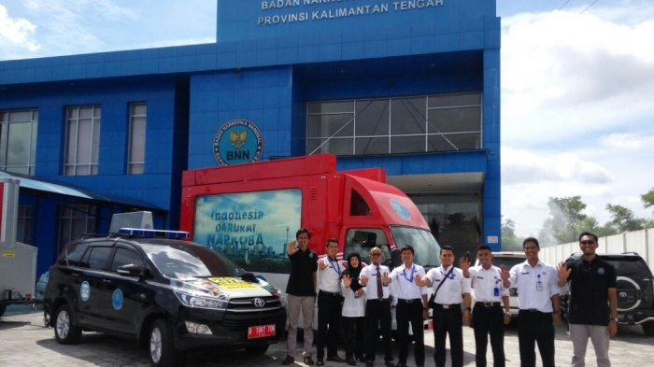
    2. 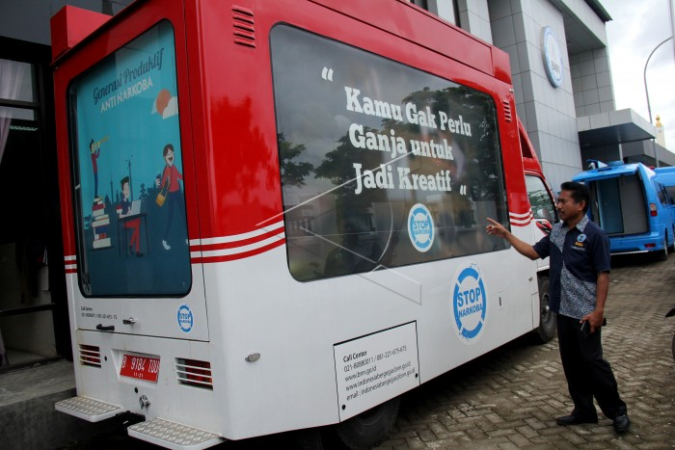

**LAMPIRAN DOKUMENTASI**

**AKTIVITAS SISWA PRAKTIK KERJA LAPANGAN**

* + 1. 

* + 1. 